ČESKÁ ASTRONOMICKÁ SPOLEČNOST
sekretariát: Astronomický ústav AV ČR, v. v. i., Boční II / 1401, 141 31 Praha 4
tel. 267 103 040, info@astro.cz

Tisková zpráva České astronomické společnosti ze 4. prosince 2009

Titul Česká astrofotografie měsíce za listopad 2009 obdržel snímek

„Srpková mlhovina“, jehož autorem je Zdenek Bardon.

Jako měsíční víla tančící zlehka po mechu lesních palouků víří ve vesmírných dálavách nádherná éterická mlhovina. Můžeme se o tom přesvědčit na vítězné fotografii soutěže Česká astrofotografie měsíce za listopad 2009. Jejím autorem je astrofotograf Zdenek Bardon z Rasošek a jeho vítězný snímek zobrazuje kosmickou bublinu plynu nazvanou NGC 6888.

Tato mlhovina, přezdívaná též “Srpková”, představuje plynnou obálku obklopující její mateřskou hvězdu WR136. Tento bývalý rudý veleobr přešel astronomicky nedávno do stádia Wolf-Rayetovy hvězdy. To s sebou mimo jiné přineslo prudký hvězdný vítr, který rychlostí přesahující šest miliónů kilometrů za hodinu odnáší obrovské množství materiálu hvězdy do okolního prostoru. Každých deset tisíc let tak hvězdu opustí plyn o hmotnosti našeho Slunce. Nová oblaka a rázové vlny stále dobíhají látku, která byla z hvězdy vyvržena před dvě stě padesáti tisíci lety a vytvářejí tak nenapodobitelnou strukturu této mlhoviny. Jedná se však o krásu pomíjivou, neboť hvězdný vítr, který byť stál u jejího zrodu, ji během krátké doby takřka beze stopy rozptýlí do okolního prostoru. Hvězda sama pak patrně vybuchne jako supernova.

Na obloze tato mlhovina zabírá plochu o něco větší než Měsíc v první čtvrti, její skutečný průměr se odhaduje na dvacet pět světelných let. Vzdálena od nás je necelých pět tisíc světelných let.

Snímek přináší poněkud netradiční pohled, pořízený “cizíma očima”, citlivýma na světlo ionizovaného vodíku, kyslíku a síry. Byl exponován dalekohledem FSQ-106ED Takahashi kamerou SBIG ST-2000XM přes úzkopásmové filtry S-II, H-alpha a O-III s propustností každého 4,5 nm. Vidíme tak jiné či jinak svítivé podrobnosti, než ty, které bychom spatřili na “klasickém” fotografickém snímku odpovídajícímu citlivosti našich očí nebo dokonce vlastními zraky přitisknutými k okuláru většího dalekohledu.

Celkovou expozici 28,5 hodiny rozloženou do několika nocí zajistil plně robotizovaný dalekohled podle předem připraveného itineráře bez dalšího zásahu obsluhy. Autor pak již “jen” ze všech dílčích expozic vytvořil výslednou kompozici okolí této vzdálené rozmařilé hvězdy a mlhoviny s pestrým životem.

Za porotu ČAM a jistě i za všechny ostatní, kteří na tomto vítězném snímku spočinou svými zraky, musíme Zdenku Bardonovi poděkovat za netradiční pohled k našim vzdáleným vesmírným sousedům.

Vítězný snímek:

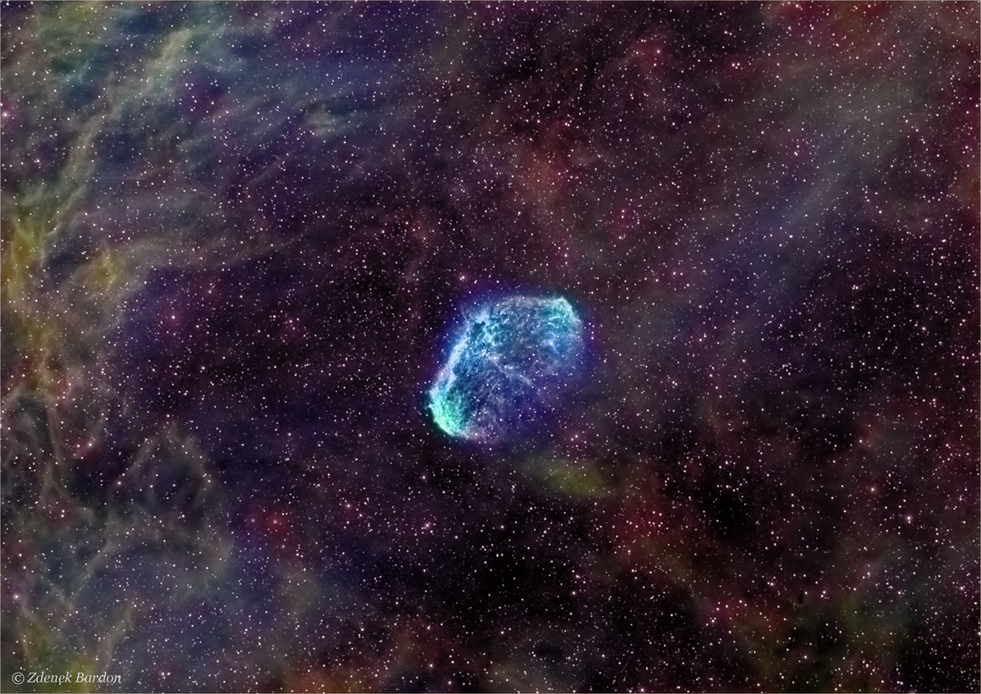

Autor snímku: Zdenek Bardon, 48 let

Optika: FSQ-106ED
Montáž: G-11, ProjectSoft Robotics (robotická observatoř)
Kamera: ST-2000XM, CFW-8A s filtry SII, Ha, OIII (propustnost 4,5 nm)
Pointace: EX-76 a ST-7XE
Místo: Rasošky
Datum: 8.8. - 28.8.2009, 28,5 hodin (subexpozice 15 a 30 minut)
Postup a zpracování: MaxIm DL, Photoshop

Vítězné snímky v jednotlivých měsících a další informace si můžete prohlédnout
na http://www.astro.cz/cam/.

Za porotu Marcel Bělík (belik@obsupice.cz).

